1、下载应用软件“江苏智慧人社”APP

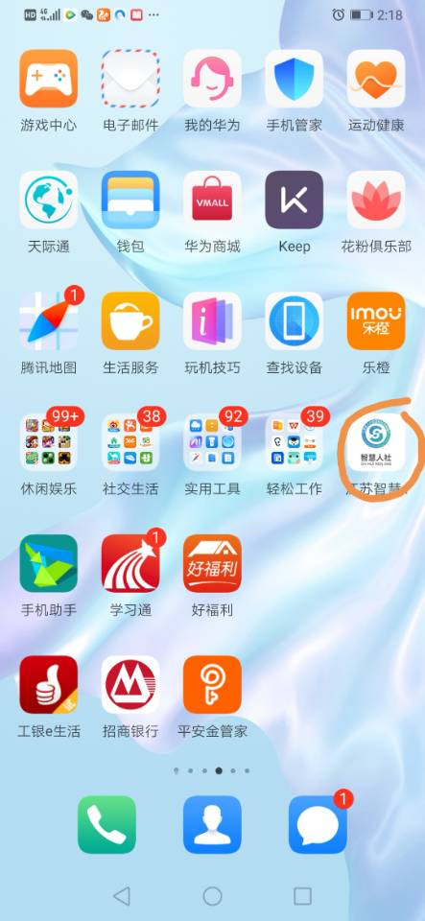

2、下载好了，双击打开后，要先注册一下：身份证号码，手机号码，设定密码：要字母+数字+特殊符号

3、注册好再以手机号码或身份证号进去，点击如图所示之“全部”

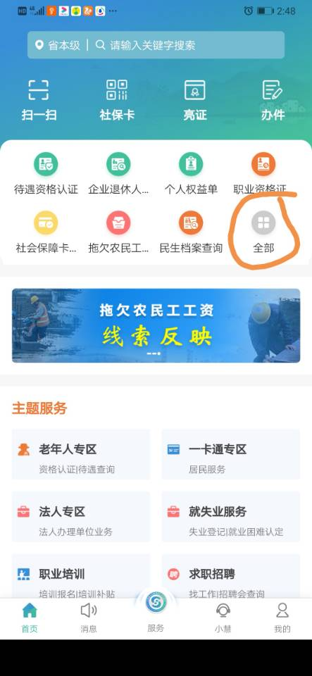

4、在编人员点击“社会保险”下的“机关事业单位养老保险”。【非在编人员点击“社会保险”下的“个人权益单”中的“江苏省企业职工基本养老保险权益记录单（参保人员）”】

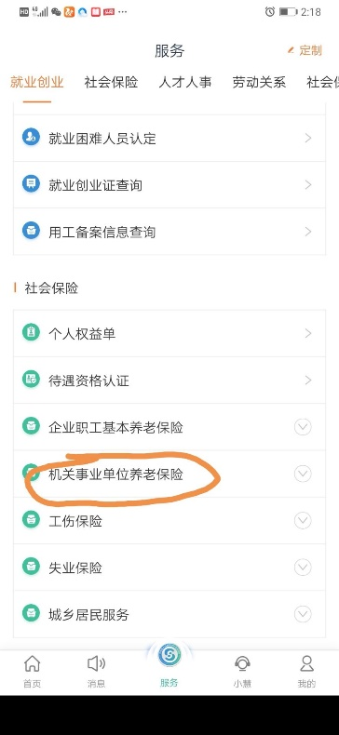

在编人员接下来再点开“机关事业单位养老保险缴费证明”

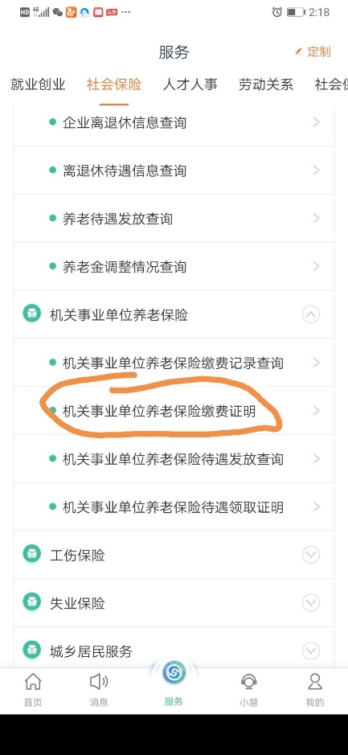

5、选择时间段查询，显示的缴费明细应有社保红章，下载图片，打印